Практическая работа по Церковнославянскому языку за второй год обучения
- От представленных глаголов в форме настоящего времени образовать неопределенную форму(инфинитив)
Н.в.
инфинитив

- Прочитайте, переведите. Найдите глагольные формы, поставьте их в неопределенное наклонение(инфинитив) и определите их грамматические категории: вид, наклонение, залог, переходность.

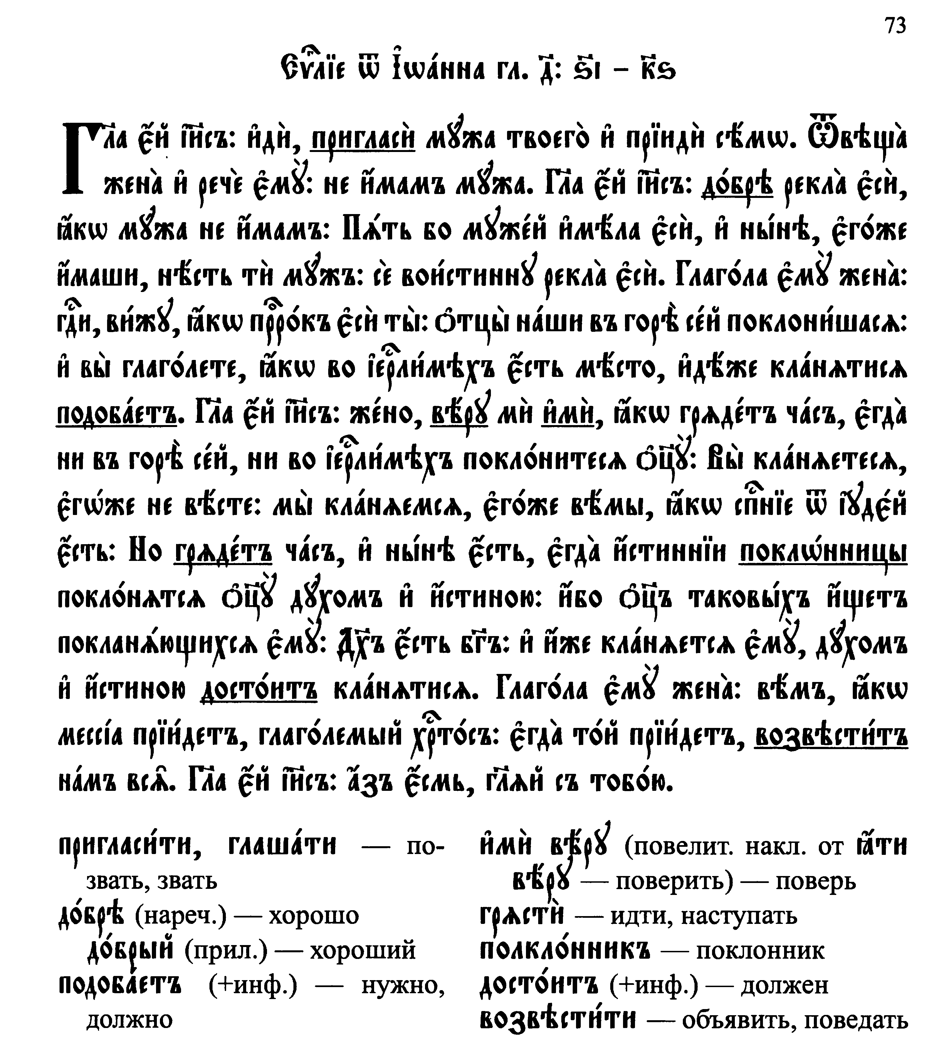

- поставьте архаический глагол в соответствующую форму и переведите предложения.
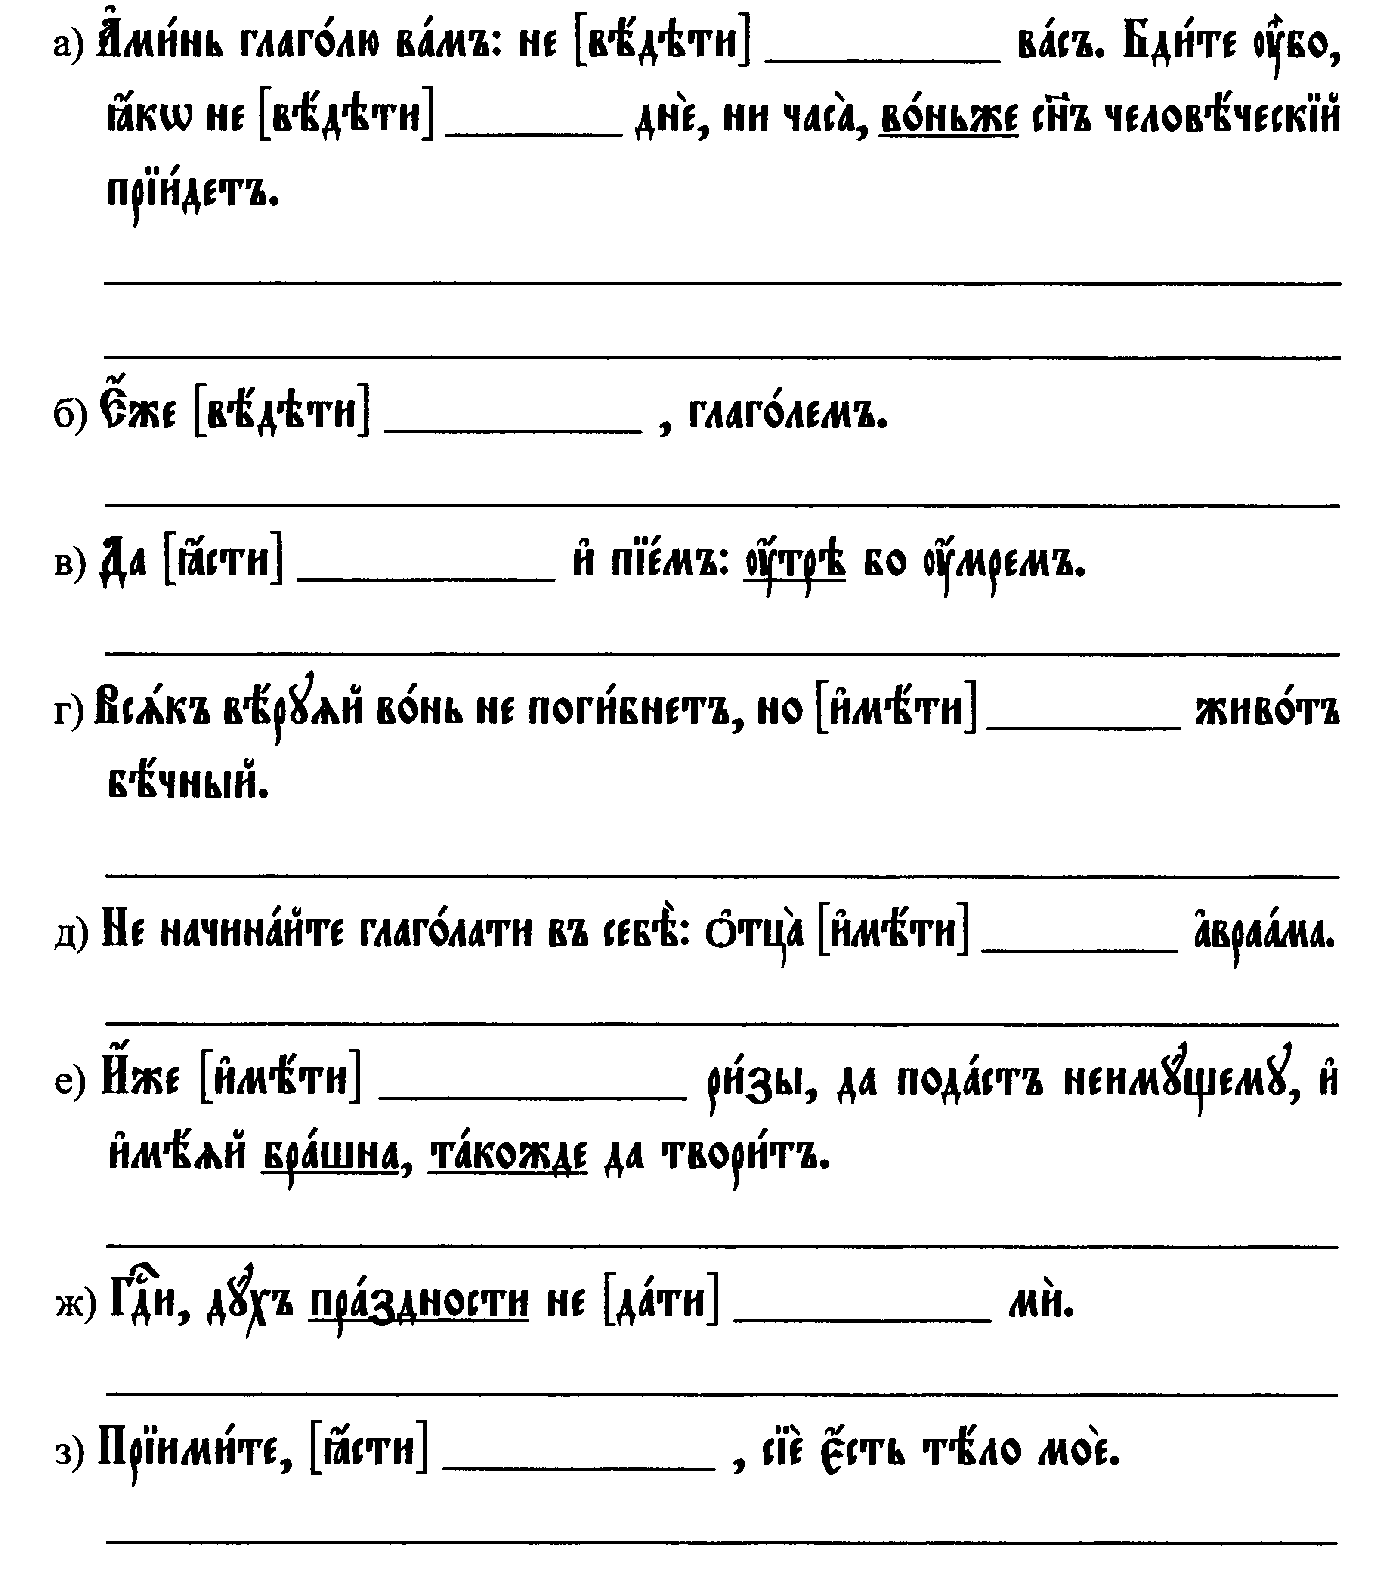

- поставьте глагол быти, в соответствующую форму и переведите предложения.
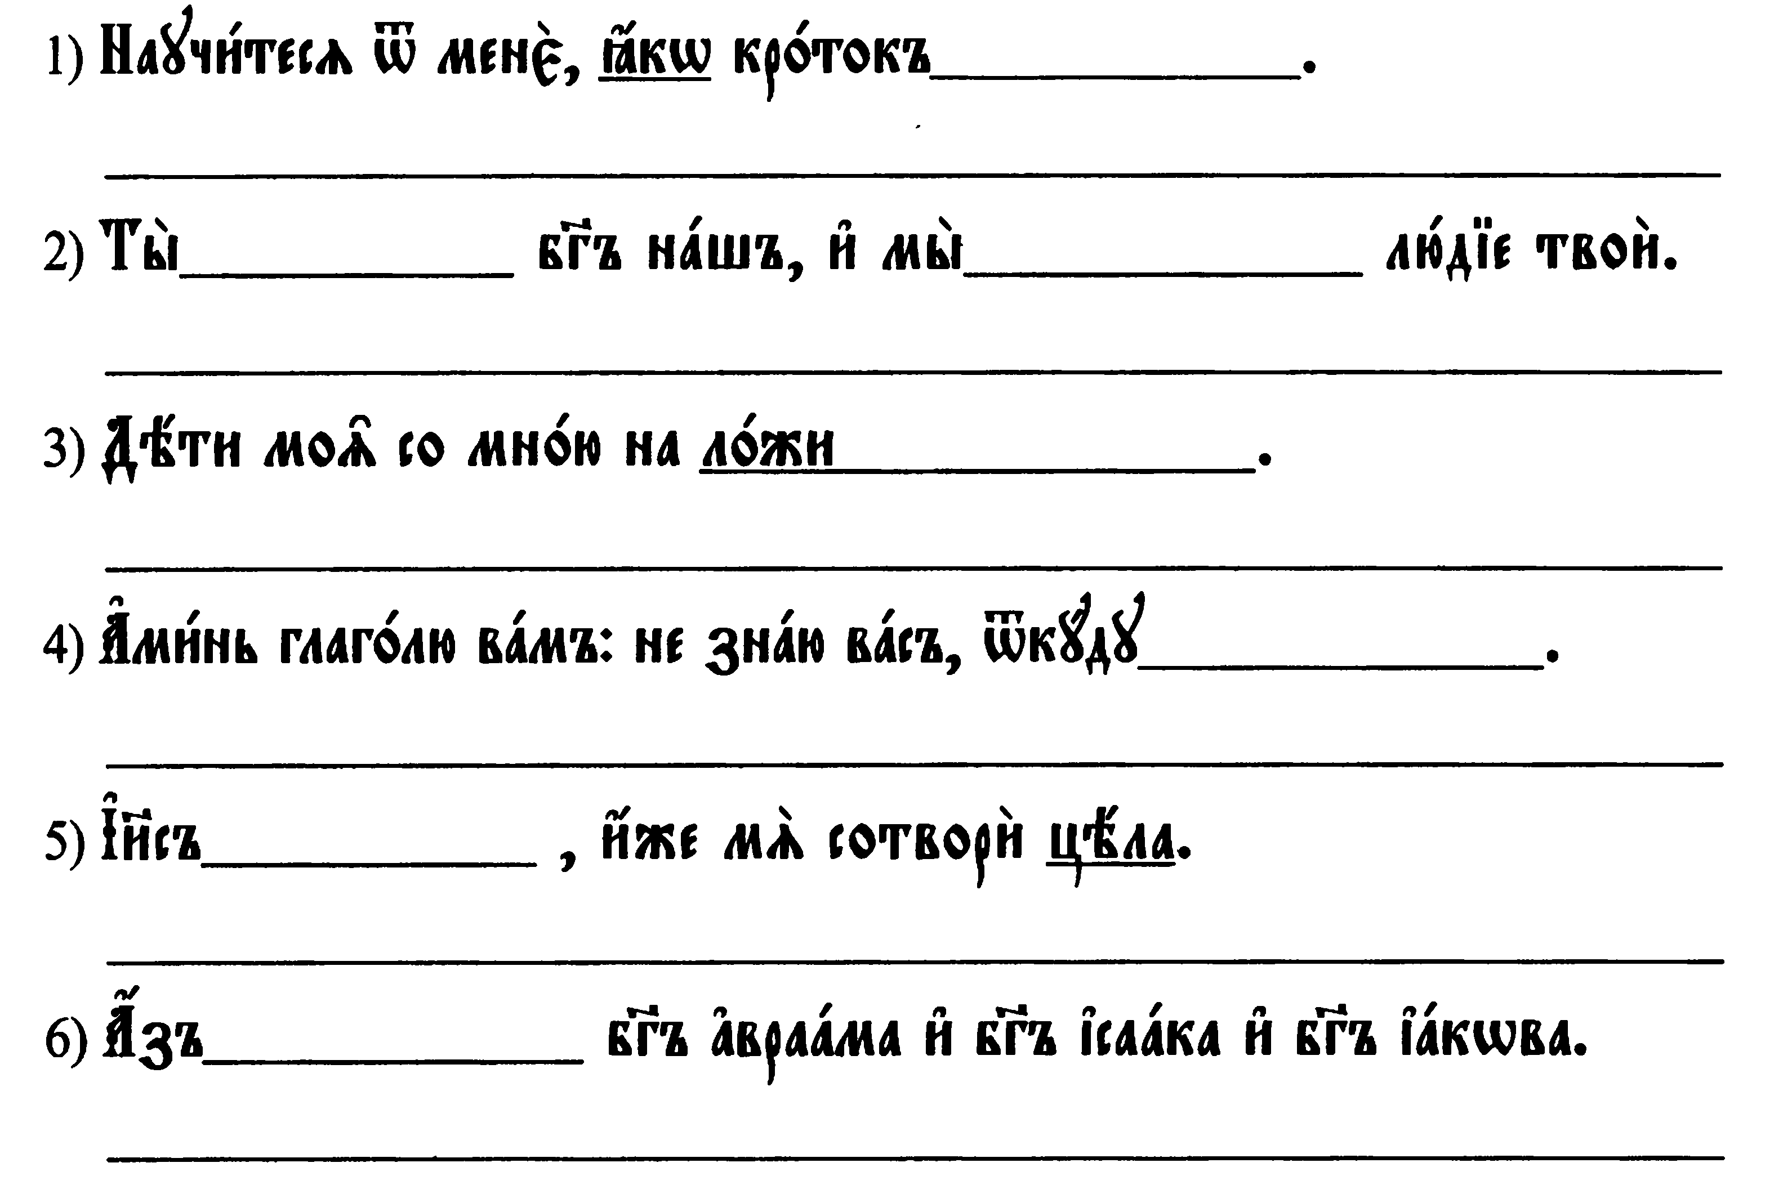

- определите форму глагола быти и поставьте в соответствующую форму

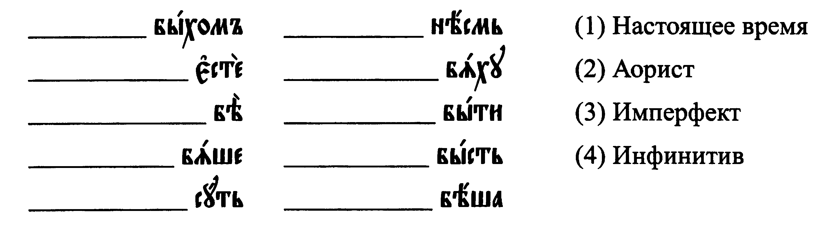
- напишите личные местоимения к представленным глаголам

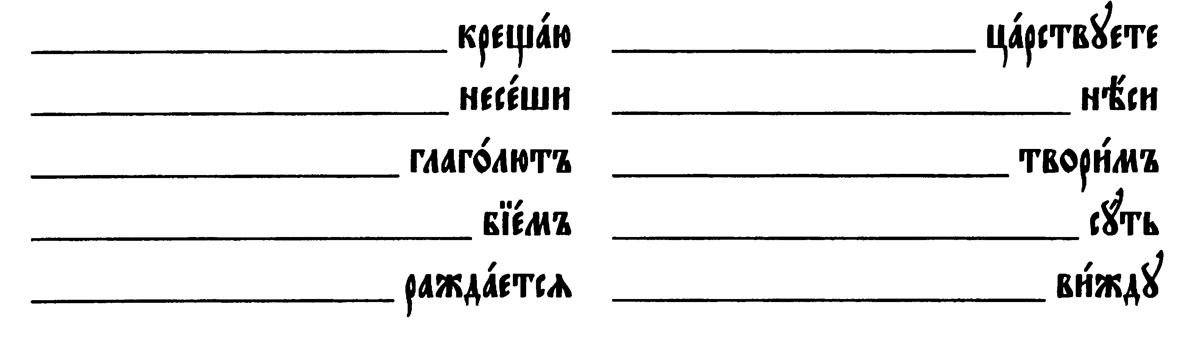

- проспрягайте представленные глаголы в настоящем и будущем простом времени, обращая внимание на спряжение и чередование.
инфинитив |  |  |  |  | 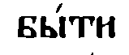
Единственное число
1л.

2л.

3л.

Двойственное число
1л.
2,3л.

Множественное число
1л.

2л.
3л.

8.
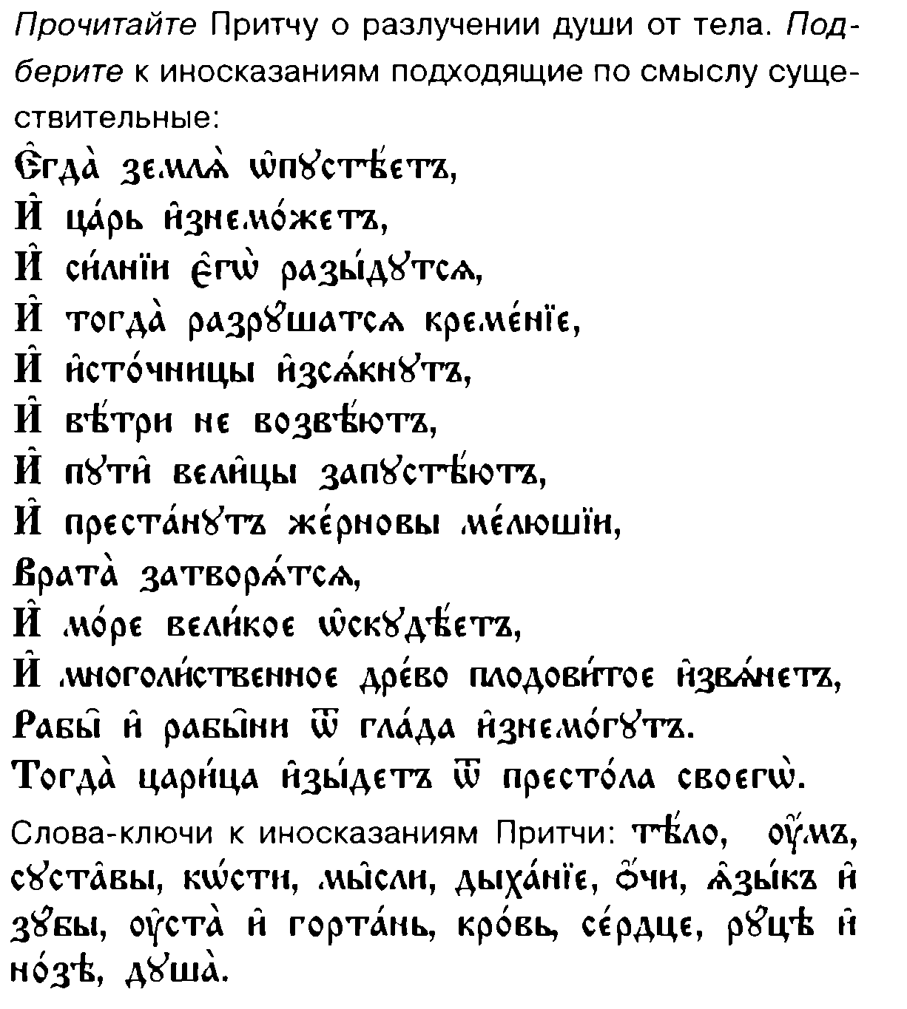
- проспрягайте представленные глаголы в будущем сложном времени.
инфинитив |  | 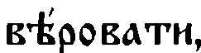
Единственное число
1л.

2л.

3л.

Двойственное число
1л.
2,3л.

Множественное число
1л.

2л.
3л.

- переведите предложения, подчеркните формы будущего сложного времени, над вспомогательным глаголом поставьте лицо, а у смыслового глагола определите спряжение.
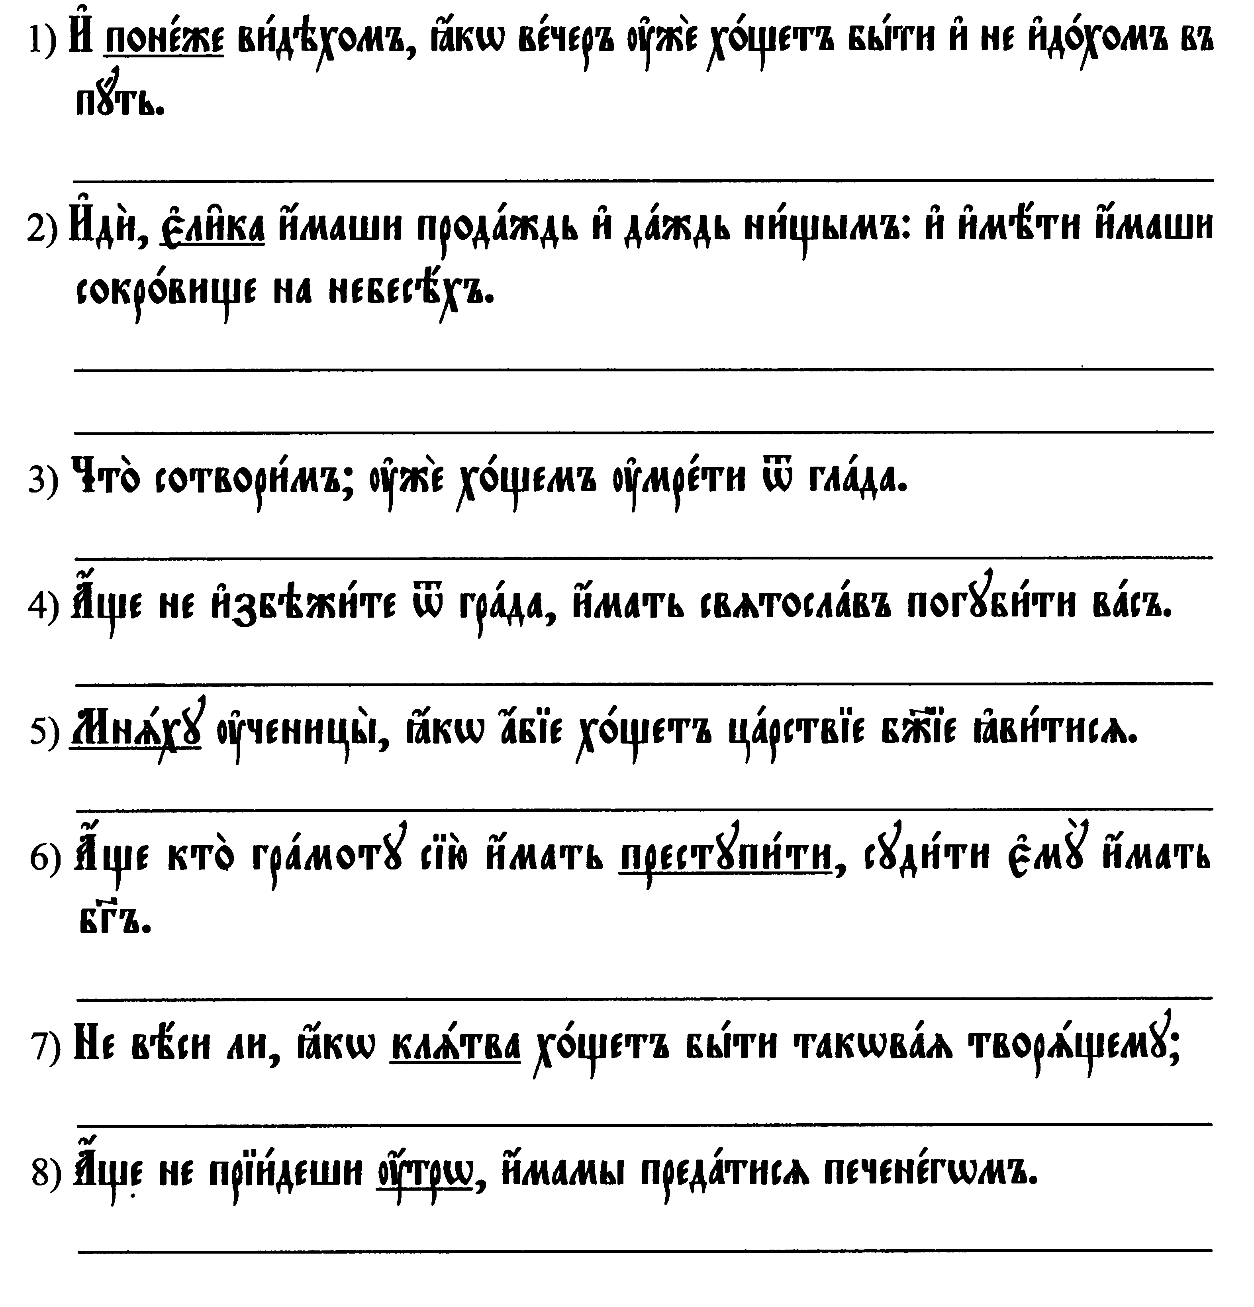
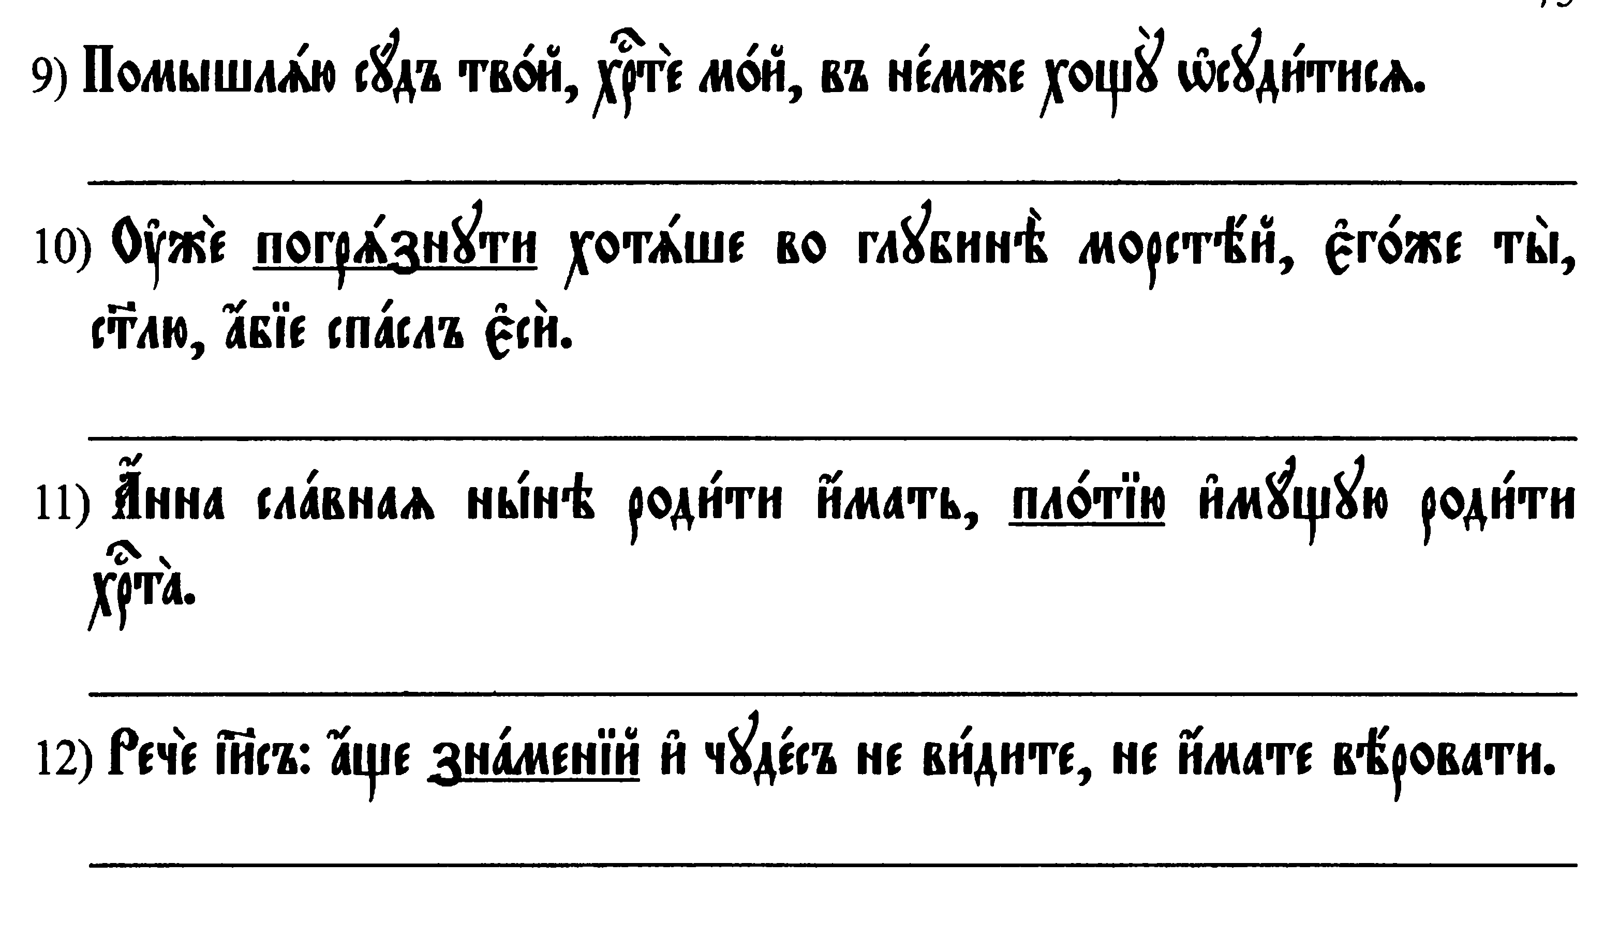

- проспрягайте представленные глаголы в аористе.
инфинитив |  |  | 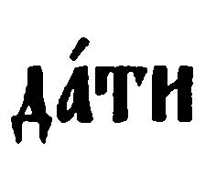
Единственное число
1л.

2л.

3л.

Двойственное число
1л.
2,3л.

Множественное число
1л.

2л.
3л.

- напишите 3е лицо единственного числа аориста глаголов
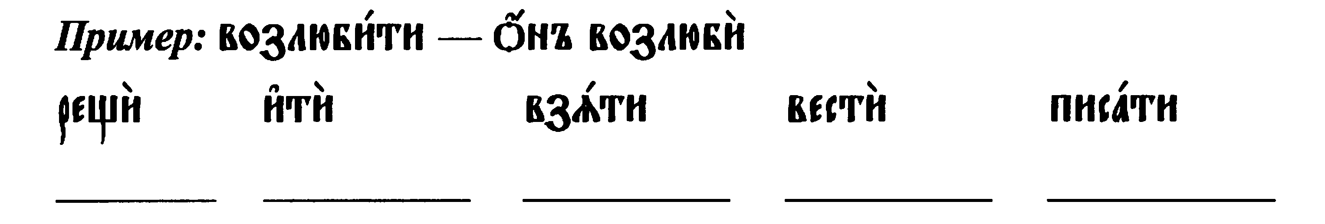

13.вставьте соответствующую форму аориста вместо инфинитива

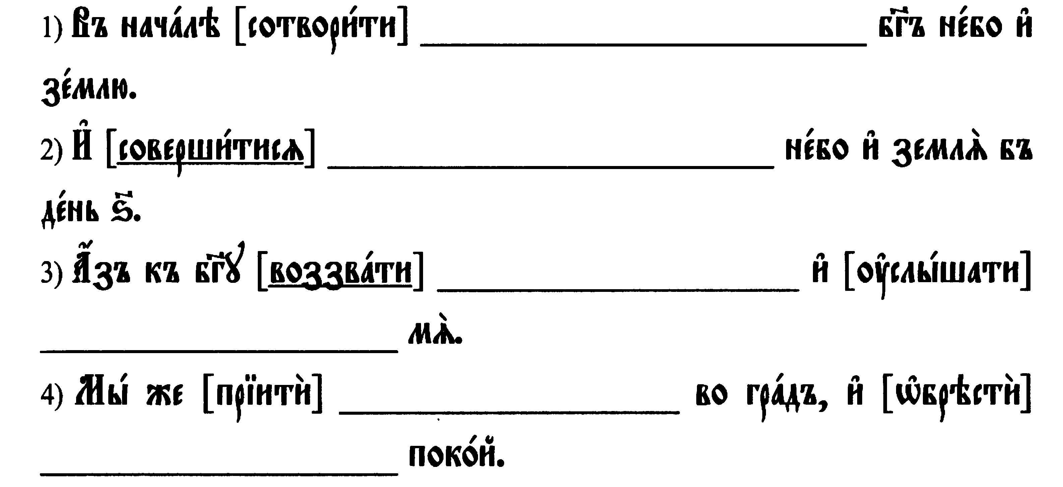

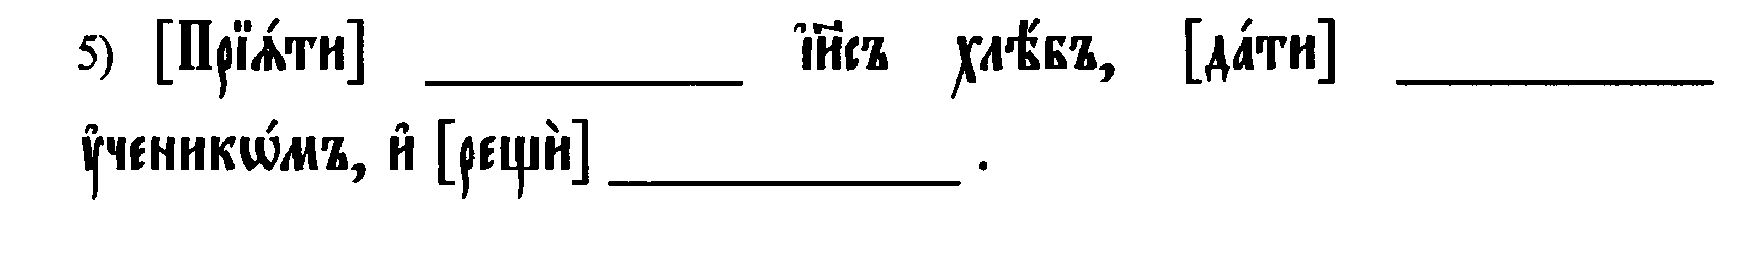

- переведите текст, выпишите аористы, определите лицо, число.
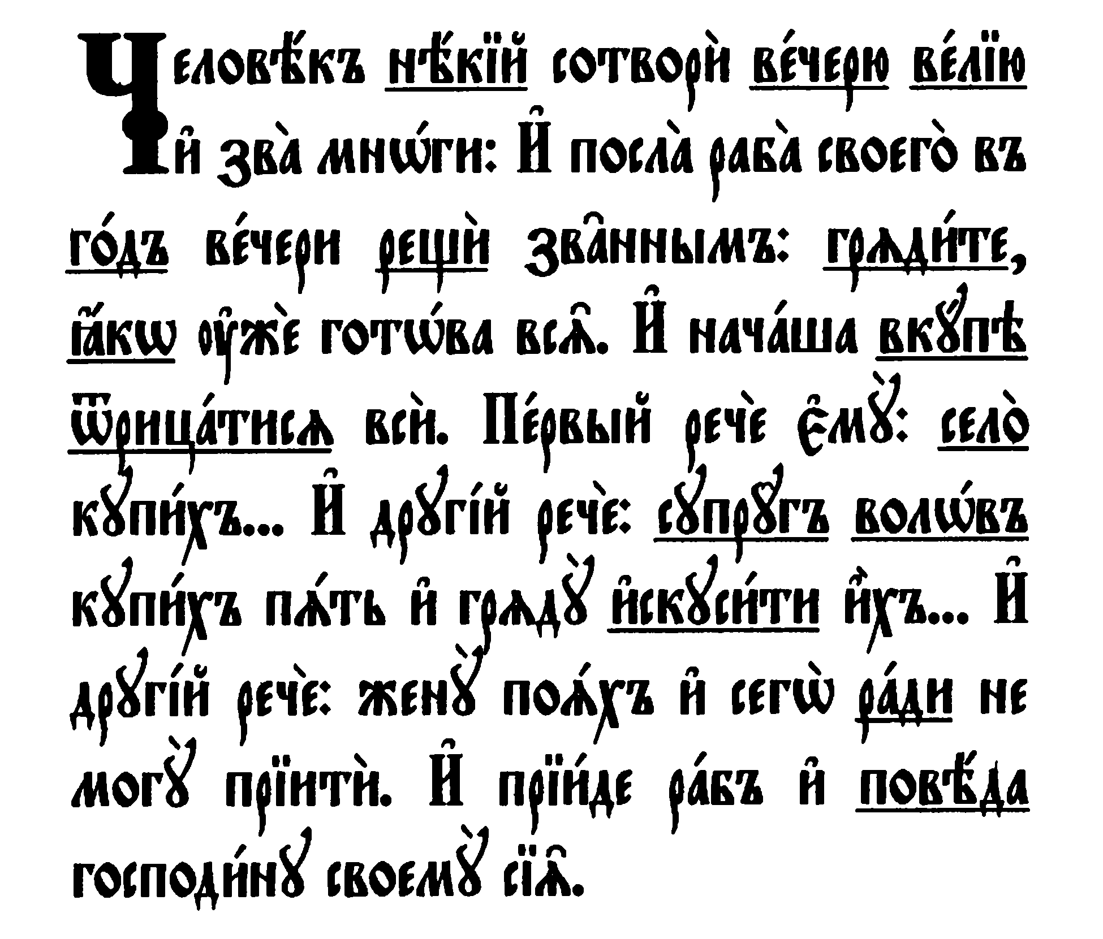 | --------------------------------------------------------------------------------------------------------------------------------------------------------------------------------------------------------------------------------------------------------------------------------------------------------------------------------------------------------------------------------------------------------------------------------------------------------------------------------------------------------------------------------------------------------------------------------------------------------------------------------------------------------------------------------------------------------------------------------------------------------------------------------------------------------------------------------------------------------------------------------------------------------------------

15. переведите предложения, выпишите аористы, определите лицо, число.

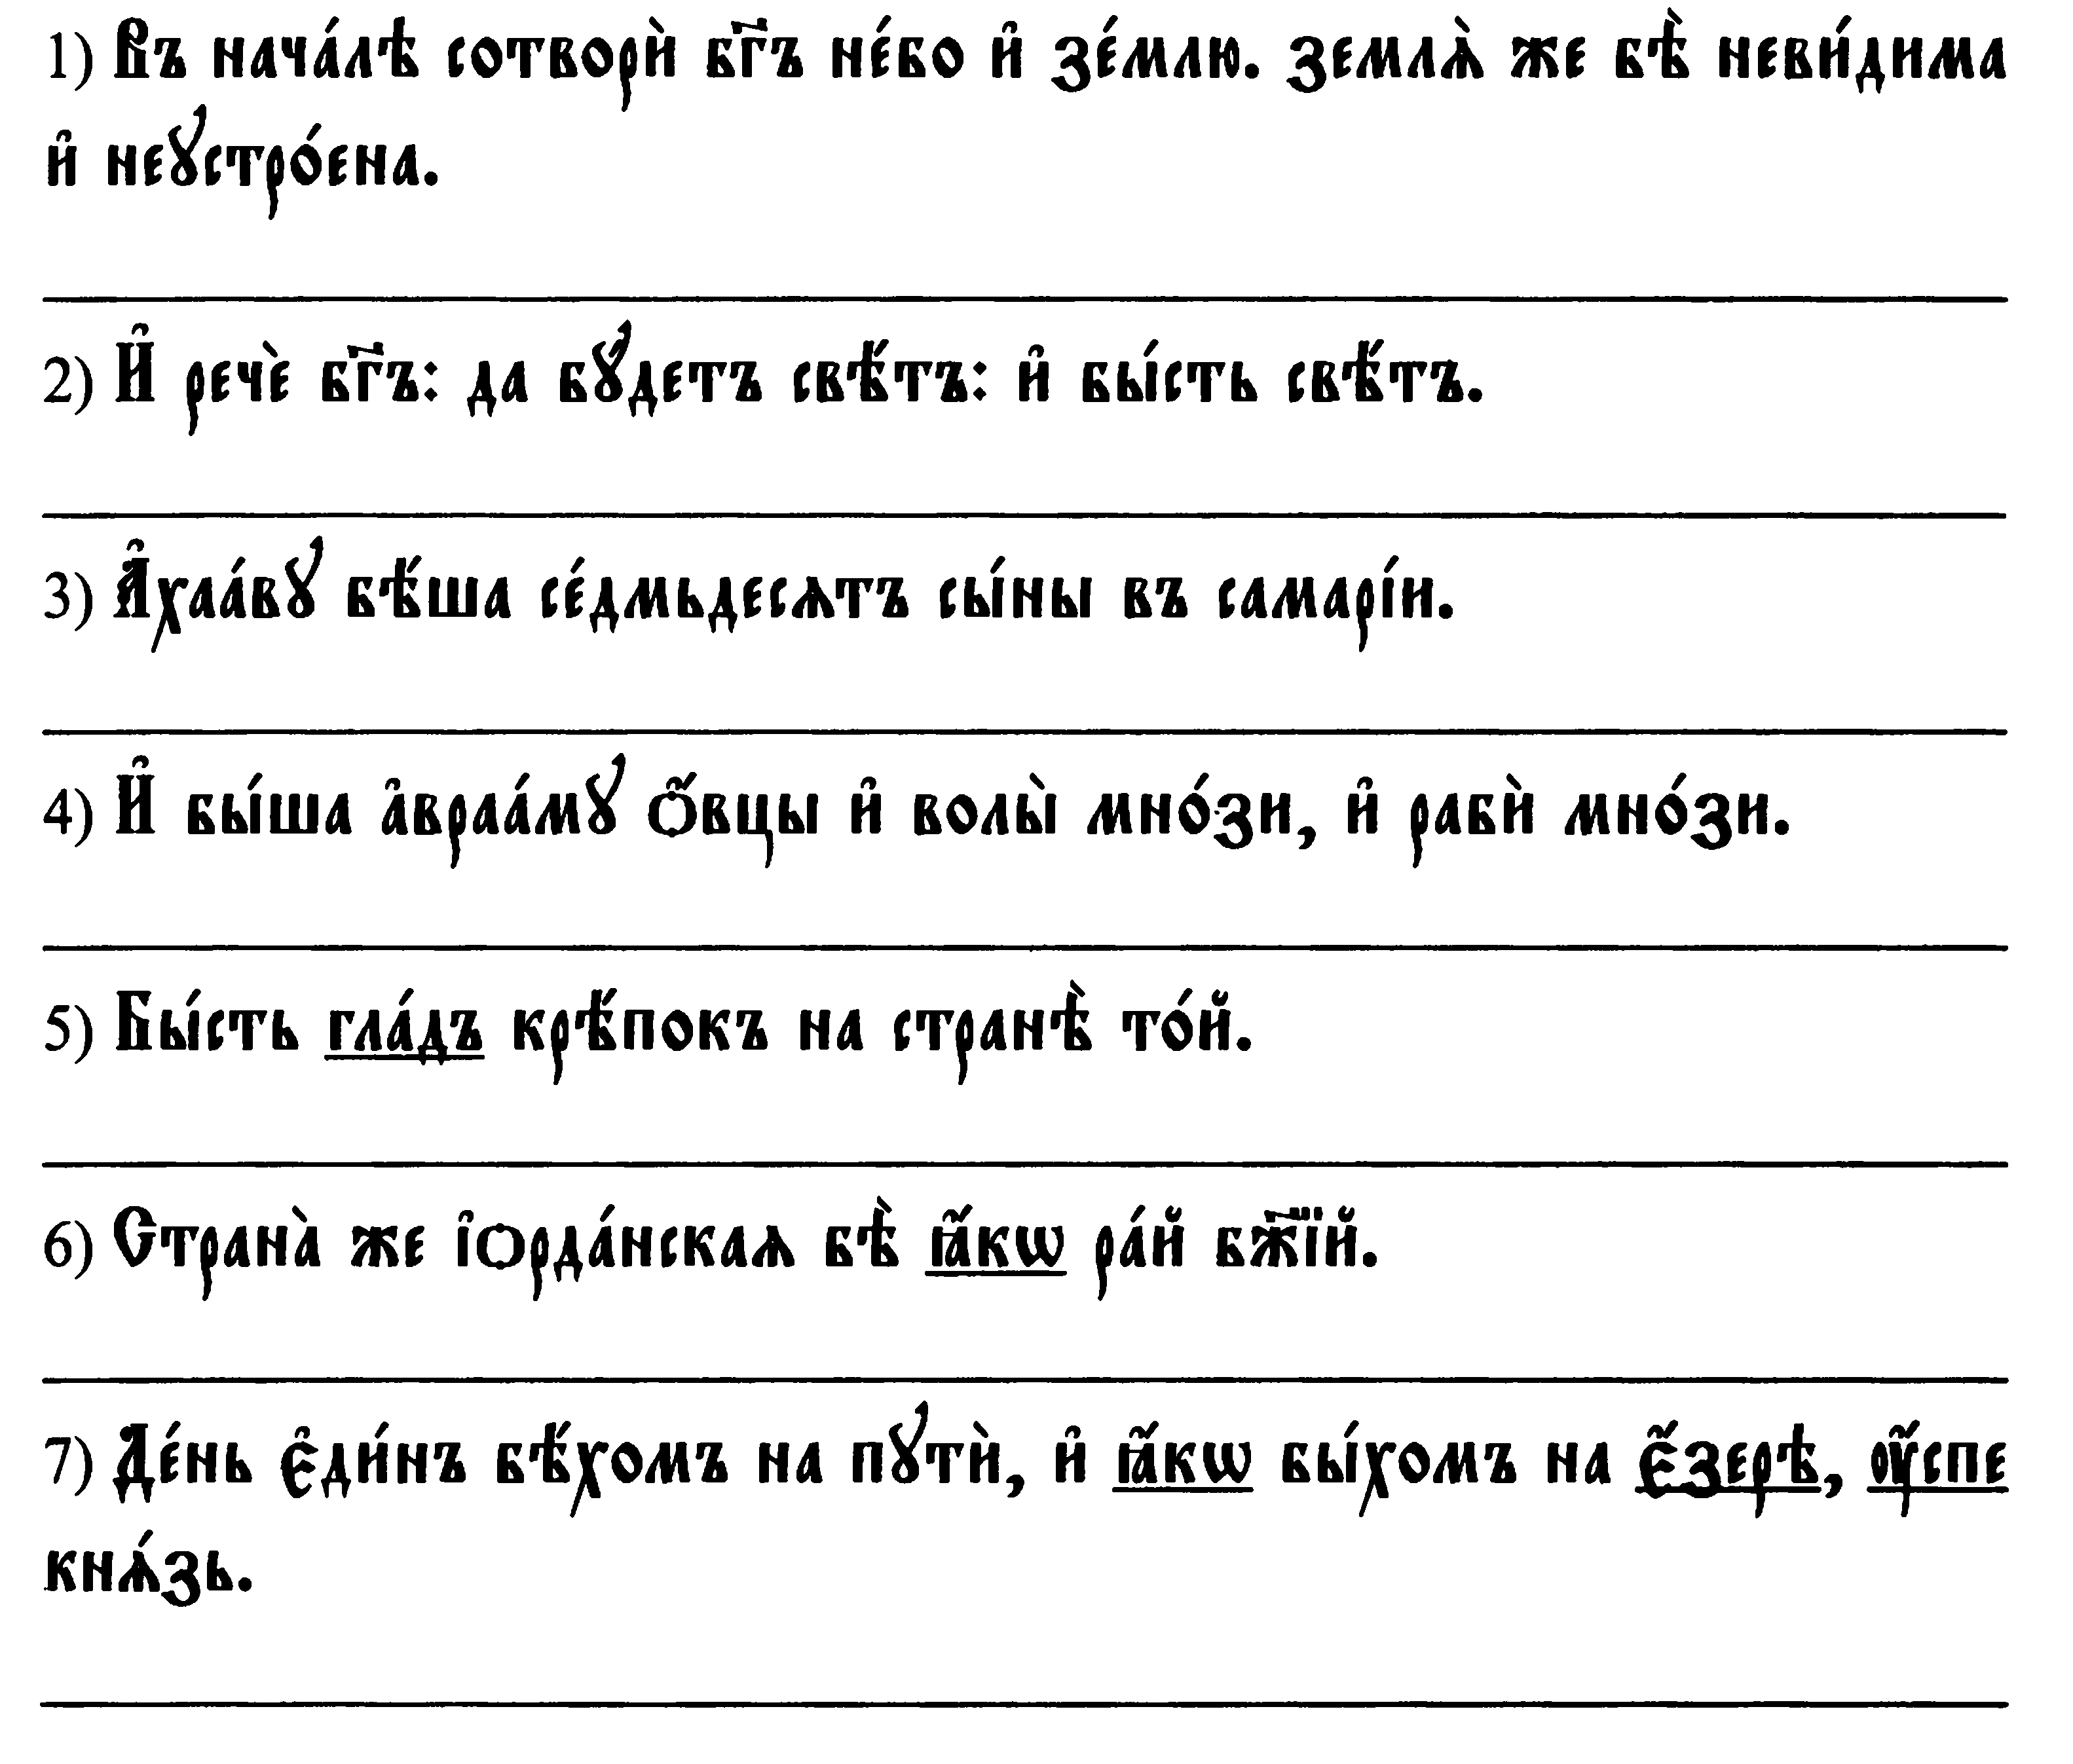
16. проспрягайте представленные глаголы в имперфекте.
инфинитив
Единственное число
1л.

2л.

3л.

Двойственное число
1л.
2,3л.

Множественное число
1л.

2л.
3л.

17. определите формы аориста(а) и имперфекта(и), в скобочках укажите их буквой
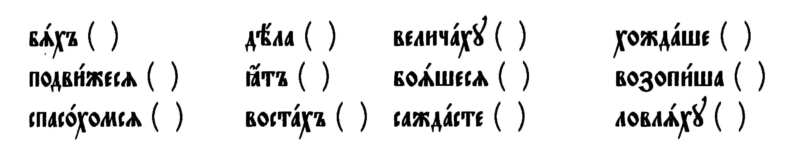
18. вставьте окончания имперфекта и переведите.
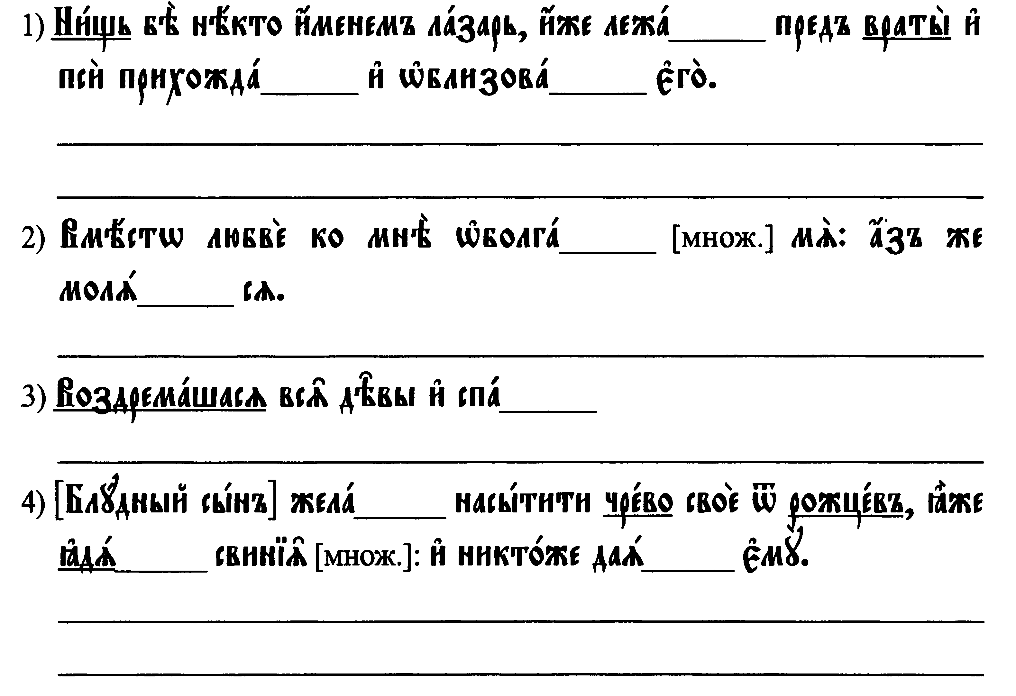
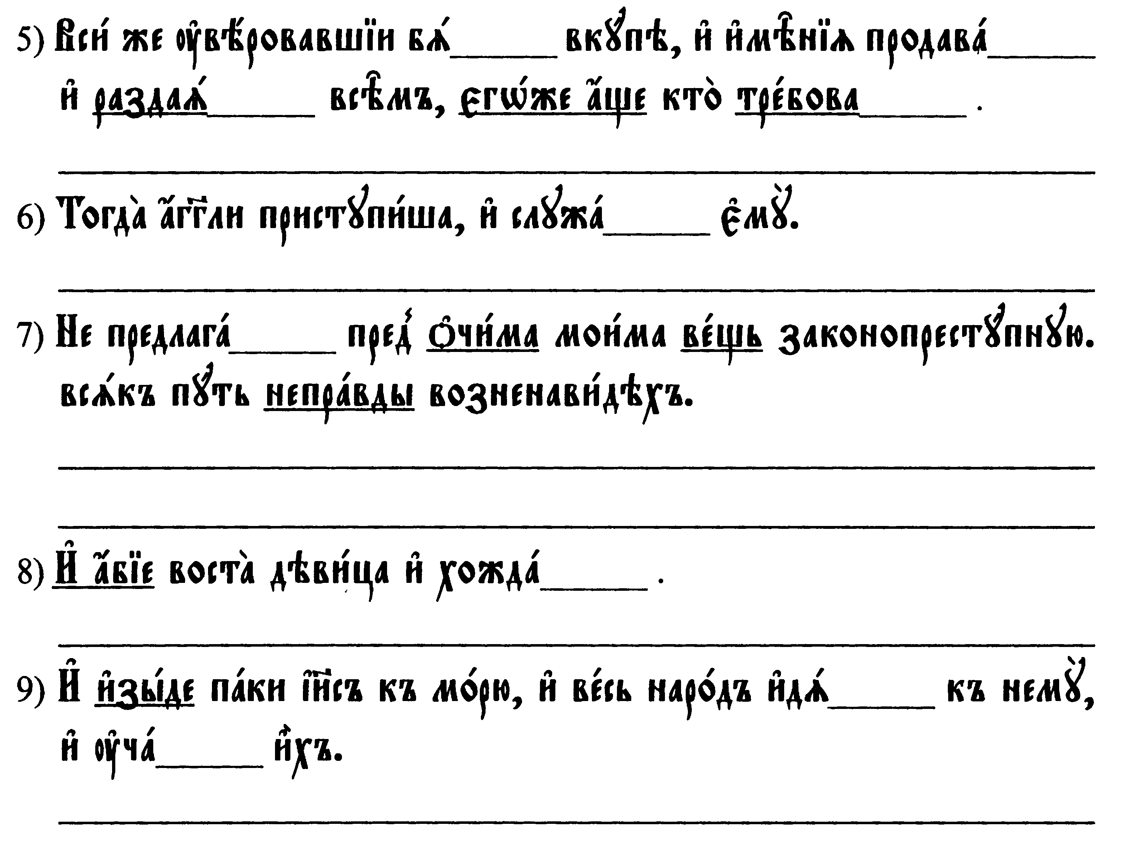
19. проспрягайте представленные глаголы в перфекте.
инфинитив
Единственное число
1л.

2л.

3л.

Двойственное число
1л.
2,3л.

Множественное число
1л.

2л.
3л.

20. прочитайте, переведите, подчеркните глаголы в перфекте, у глагола связки определите лицо.
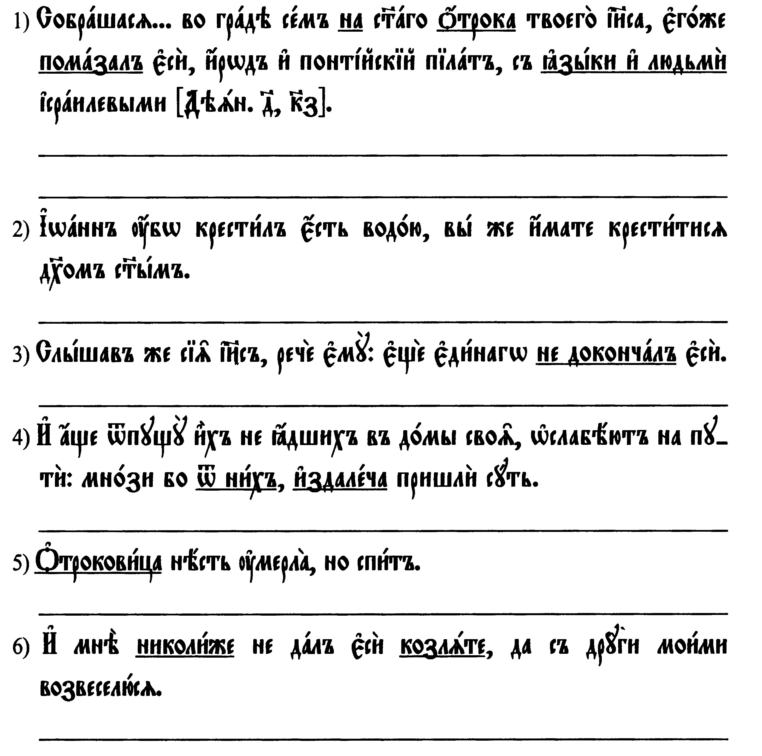
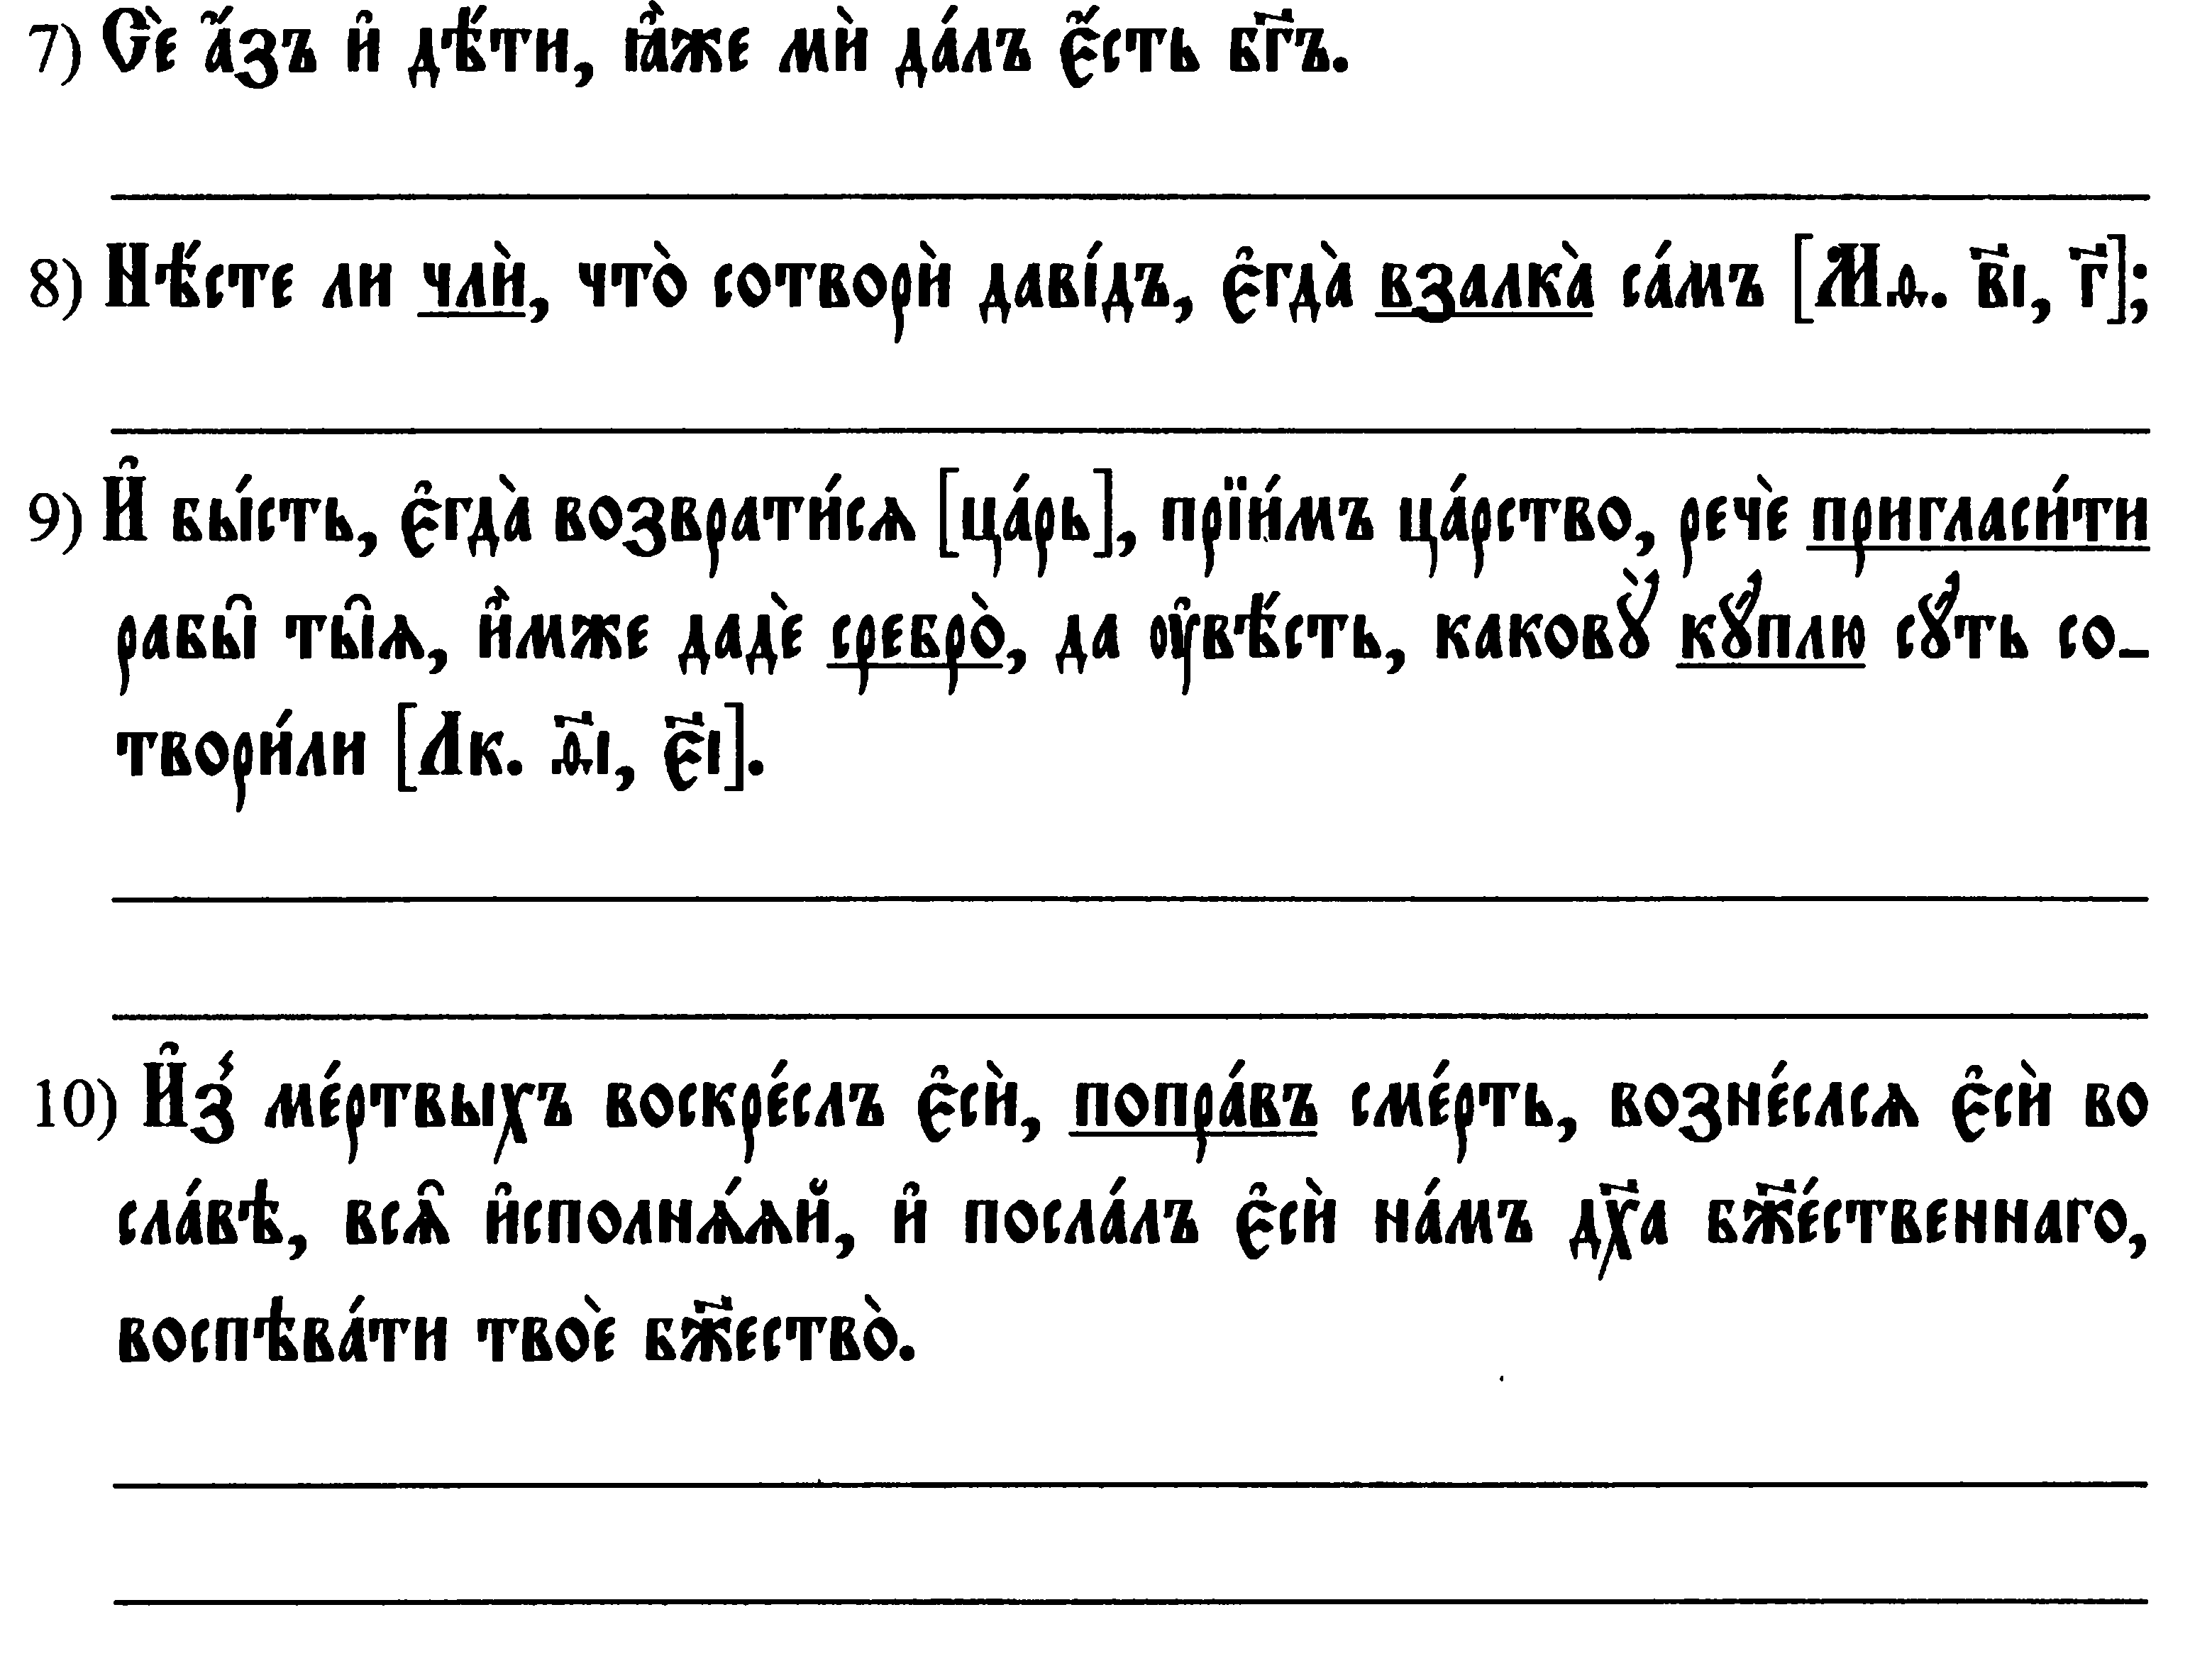
21. проспрягайте представленные глаголы в плюсквамперфекте.
инфинитив |  |  | 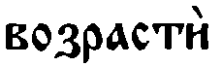 |  | 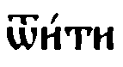
Единственное число
1л.

2л.

3л.

Двойственное число
1л.
2,3л.

Множественное число
1л.

2л.
3л.

22. прочитайте предложения, переведите, найдите глаголы в плюсквамперфекте, у глагола связки определите лицо.
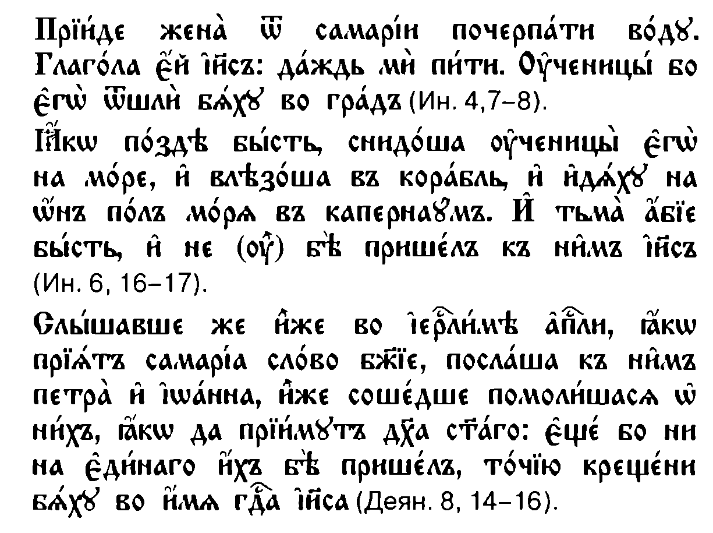
----------------------------------------------------------------------------------------------------------------------------------------------------------------------------------------------------------------------------------------------------------------------------------------------------------------------------------------------------------------------------------------------------------------------------------------------------------------------------------------------------------------------------------------------------------------------------------------------------------------------------------------------------------------------------------------------------------------------------------------------------------------------------------------------------------------------------------------------------------------------------------------------------------------------------------------------------------------------------------------------------------------------------------------------------------------
23. проспрягайте представленные глаголы в повелительном наклонении.
инфинитив | 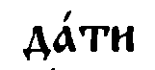
Единственное число
1л.

2л.

3л.

Двойственное число
1л.
2,3л.

Множественное число
1л.

2л.
3л.

24. прочитайте предложения, переведите, найдите глаголы в повелительном наклонении, определите у них лицо, число, спряжение.
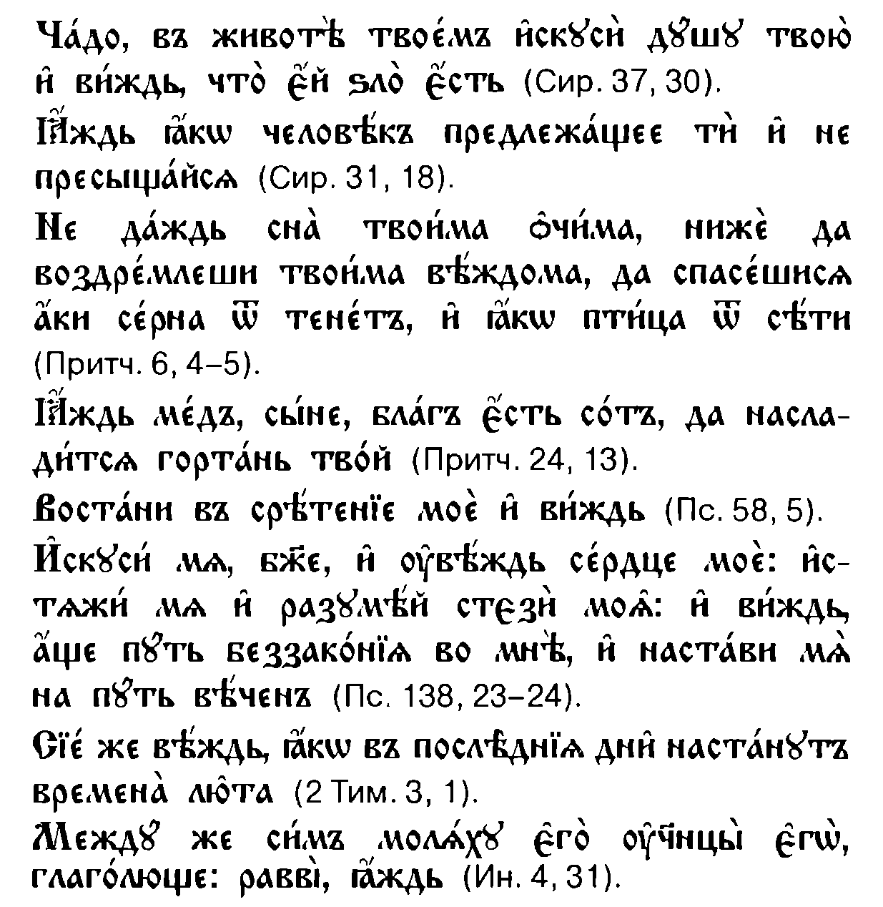

25. проспрягайте глаголы в желательном наклонении
инфинитив
Единственное число
1л.

2л.

3л.

Двойственное число
1л.
2,3л.

Множественное число
1л.

2л.
3л.

26. прочитайте предложения, переведите, найдите глаголы в желательном наклонении, определите лицо, число, спряжение у найденых глаголов.
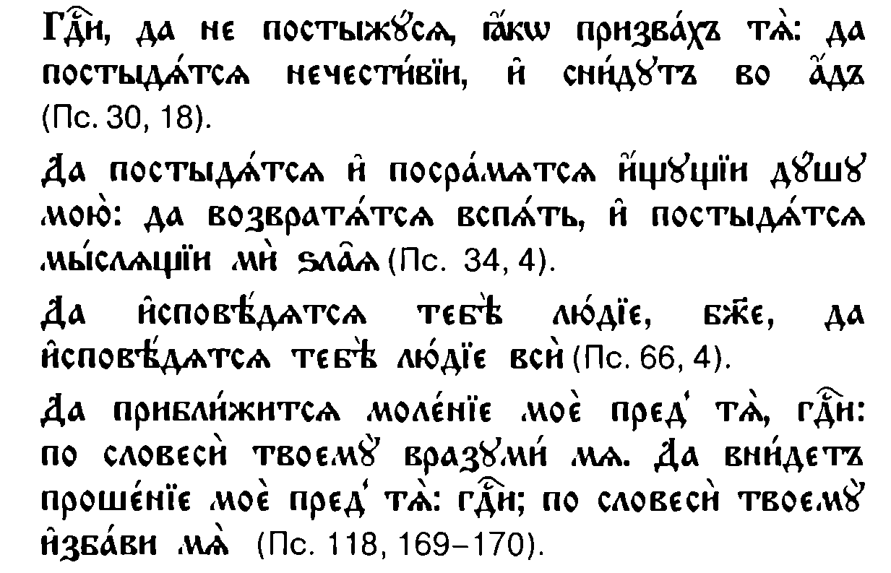
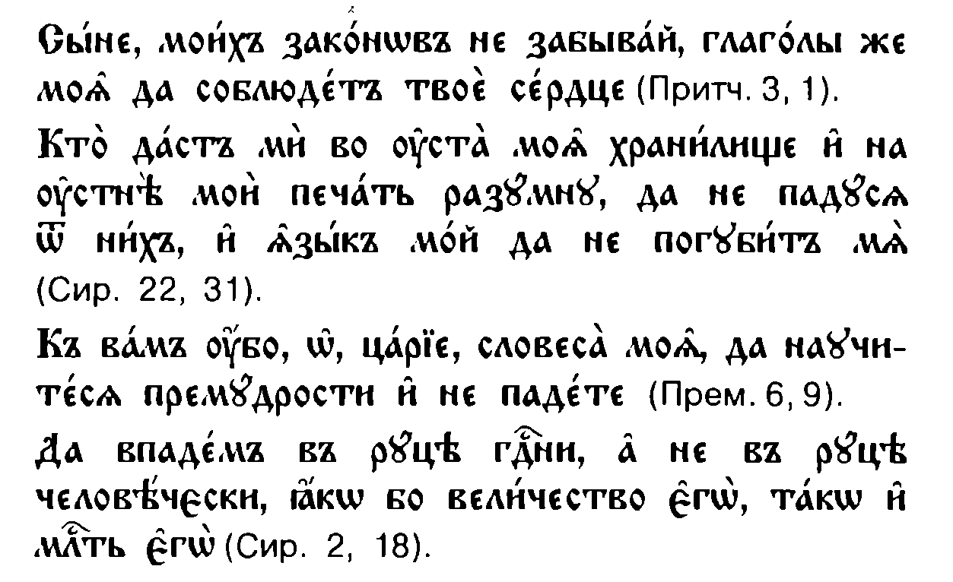
27. проспрягайте глаголы в сослагательном наклонении

инфинитив |  | 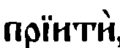 |  | 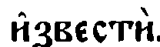
Единственное число
1л.

2л.

3л.

Двойственное число
1л.
2,3л.

Множественное число
1л.

2л.
3л.

28. прочитайте, переведите предложения , найдите формы сослагательного наклонения, определите у вспомогательного глагола форму(лицо, число,время).
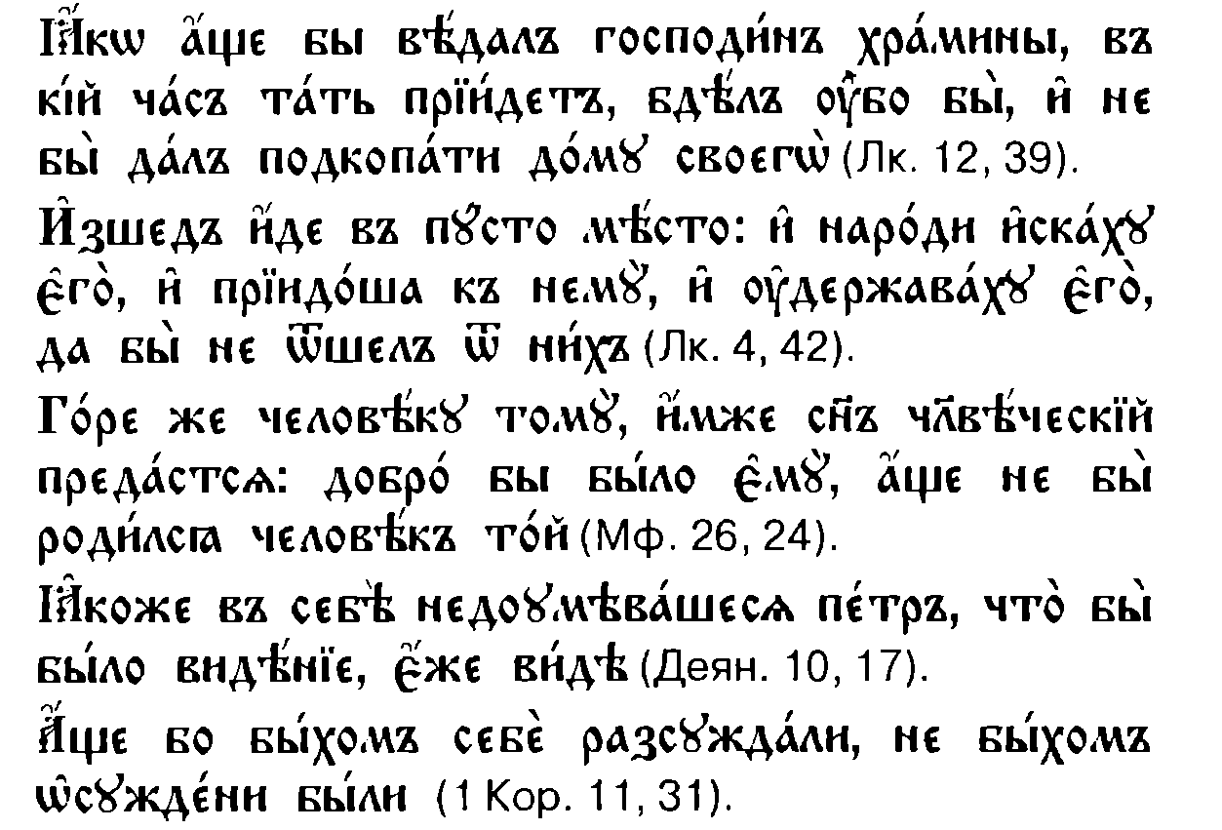
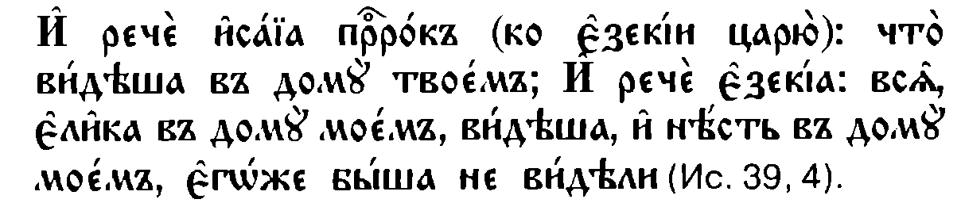

Теоретическая часть
БИЛЕТ № 1
Общая характеристика глагола как части речи. Глаголы переходные и непереходные. Залоги глагола.
БИЛЕТ № 2
Категории вида, наклонения и времени в Церковно Славянском языке.
БИЛЕТ № 3
Глаголы правильные и неправильные (архаические). Две основы глагола, их определение и использование в формах глагола.
БИЛЕТ № 4
Два спряжения правильных глаголов, их спряжение в настоящем времени.
БИЛЕТ № 5
Спряжение неправильных (архаических) глаголов в настоящем времени.
БИЛЕТ № 6
Образование форм будущего времени, простого и сложного. Спряжение глаголов. Значение и употребление в речи.
БИЛЕТ № 7
Общая характеристика форм прошедшего времени. Глагол в Церковно Славянском языке. Формы простые и сложные, их значение.
БИЛЕТ № 8
Аорист, образование и спряжение правильных глаголов. Значение и употребление в речи.
БИЛЕТ № 9
Образование и спряжение глаголов в перфекте.
БИЛЕТ №10
Образование и спряжение правильных глаголов в имперфекте. Значение и употребление в речи.
БИЛЕТ №11
Образование и спряжение неправильных глаголов (архаических) в имперфекте.
БИЛЕТ №12
Давнопрошедшее время (плюсквамперфект), образование и спряжение. Значение и
БИЛЕТ №13
Сослагательное наклонение, образование и спряжение глаголов.
БИЛЕТ № 14
Повелительное наклонение, образование форм и спряжение глаголов.
БИЛЕТ №15
1.Желательное накопление, образование и стяжение.

